Comment engager une classe dans un film ?
Comment préparer une classe au visionnement du film choisi, mettre les élèves en appétence ?
Quels prolongements pédagogiques envisager ?

« Le Petit Fugitif » ATTENTION, film en VO
de Morris Engel, Ray Ashley et Ruth Orkin
1953 - Etats-Unis – noir et blanc – 1 h 20 min. en version française
Lion d'Argent à Venise en 1953 (une année où il n'y a pas eu de Lion d'Or)

Synopsis
(extrait de la fiche film site des enfants de cinéma)
À Brooklyn, Joey Norton, 7 ans, pâtit des brimades de Lennie, son grand frère (12 ans). La lecture de cartoons excite l’imagination de Harry et Charley, copains de Lennie, pour le faire disparaître. Le trottoir, la chaussée, les zones indéterminées composent leur cadre de vie. C’est l’été, le temps des vacances, Lennie doit chaperonner Joey. Quel fardeau ! Leur mère se rend au chevet de leur grand-mère. Elle confie à l’aîné la garde du cadet. Corvée qui contrarie son projet de fêter son anniversaire à Coney Island avec ses comparses.
Le lendemain, les deux frères retrouvent Harry et Charley sur un terrain vague. Harry tient la carabine (real gun) de son père. Il assiste Joey pour mettre en joue son frère et tirer sur lui à "balles réelles". Lennie s’écroule théâtralement, comme doit mourir un gangster romantique. Harry promet au criminel la chaise électrique. Joey n’a pas le choix. Première planque : un cagibi, chez lui. Le téléphone sonne. Joey sort de sa retraite, prend des dollars glissés sous l’appareil, laissés par la mère, et, armé de deux colts, tel un homme à abattre dans un film R.K.O, s’enfuit en franchissant la fenêtre guillotine qui donne sur un passage. La gare, un flic !, filer dans son dos, une rame, sauvé ! Coney Island au bout de sa fugue. Vertige de sa foule. Tournis de ses attractions. La nuit arrive, Joey hors-la-loi dort à la belle étoile. Quel outlaw ne fit pas de même fourvoyé dans la grande prairie ? Un manège de poneys satisfait sa passion des chevaux. Son propriétaire s’alarme de revoir son lonesome fugitive. Il veut l’engager, son nom, son adresse ? L’annuaire, une cabine, Lennie décroche, accourt, plus là, décollé ! Pas de temps à perdre, en vain ! 15h, messages écrits à la craie, sait-on jamais. 15h45, du Parachute, Lennie le repère avec un ballon… qui s’envole. 17h15, toujours rien. Un orage vide la plage. Joey s’avance sur le sable en quête de bouteilles vides. Lennie le voit, l’appelle, s’élance, il n’est pas mort, c’était une blague. 18h, la maison, réussi !, à l’heure pour le feuilleton à la télévision : " Ce salaud de Morgan sui s’enfuit ! ". Le suspens-time continue. Sécher Joey, le changer avant le retour de la mère. Ils regardent trop la télévison, elle va les emmener à Coney Island dimanche.

Mots clés |  | - crédulité, cruauté, peur, insouciance  - blague, méprise  - fuite, fugue, solitude, errance, déambulation  - retrouvailles  - enfant dans la ville, la fête foraine, indifférence,  - carabine, western, chevaux  - frère, rêve, mensonge
En amont |  | Le titre : Formuler des hypothèses de récit à partir du titre (les hypothèses seront à valider ou non après la projection) : « petit » + « fugitif » (s'assurer de la compréhension du mot) : double interprétation : fuyard de petite taille ou fugue de courte durée, « sans envergure » ?  En anglais : titre =« Little fugitiive » « little »a une connotation affective et « fugitive » une connotation de culpabilité.  L’affiche monochrome (foule en arrière plan):  - Opposition 1er plan (personnage principal solitaire) et 2nd plan (la foule)  - net / flou  - haut / bas  - enfant / adultes  - enfant plus grand que les adultes, comme dégagé de la foule  - enfant inactif, pensif / foule en mouvement  - direction des regards opposée  - l'enfant est placé à l'intersection des lignes de fuite de l'image (point de fuite)  - indices culturels : bouche d'incendie, vêtements des femmes à gauche  L’affiche monochrome (sépia) :  - Les éléments visuels / 2 couleurs pour le titre : 2 lectures possibles / vue en plongée = enfant vu par un regard adulte  - Expression de l'enfant : pas de sourire, mutisme, regard en coin (inquiétude ou inquiétant ?).  - fiction ou documentaire ?  - Fuir : pourquoi ? Où ?  Les hypothèses ne seront pas validées avant le film. | 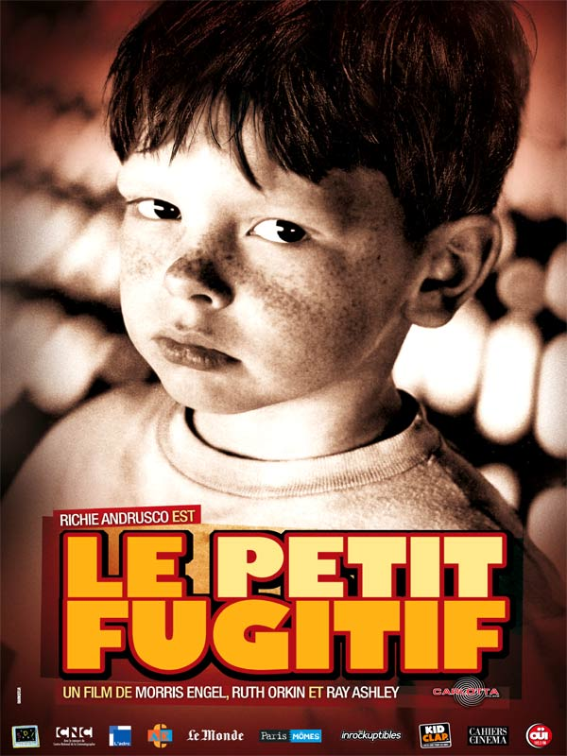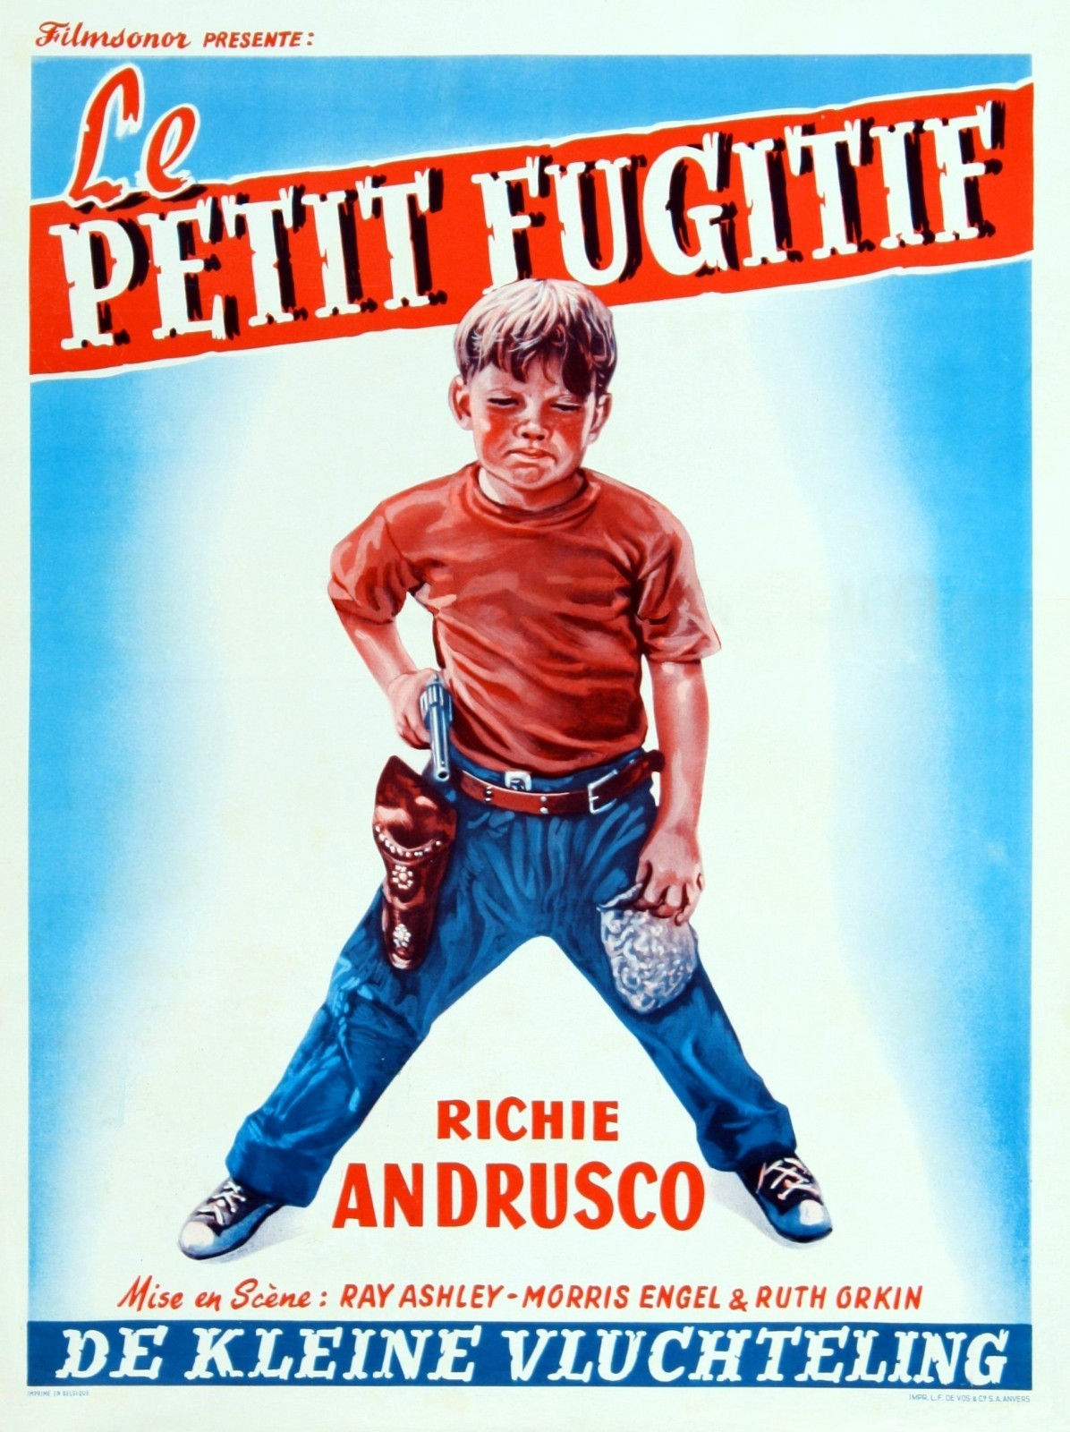  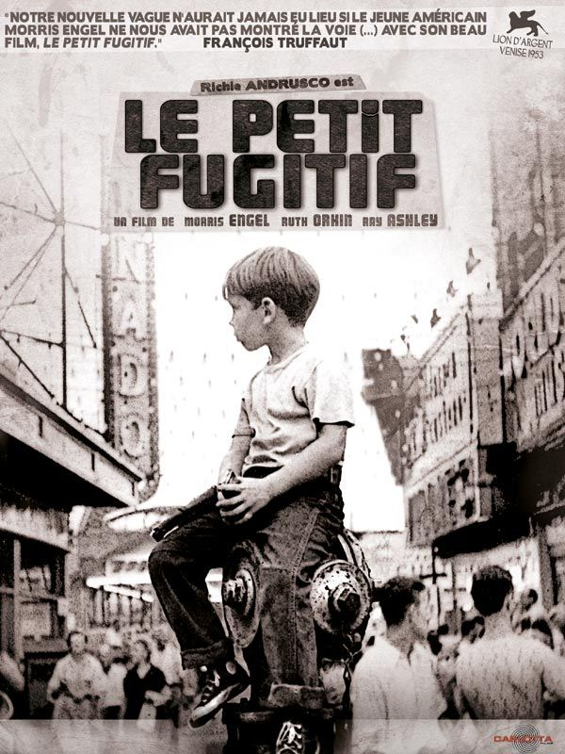  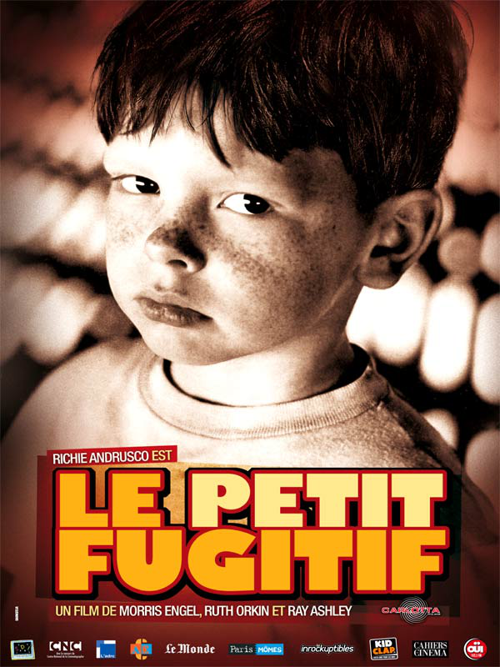
En salle |  | Avant : Afin de créer « des points d'ancrage » pour une discussion ultérieure, on pourra demander aux élèves de :  - repérer quelques-uns des jeux du personnage principal (Joey) ? dessin à la craie sur le trottoir, chamboule-tout, base-ball, cheval de bois, poney, ...  - Montrer un harmonica, demander de repérer sa présence dans le film (même lorsqu'il n'est pas visible dans le film, il est parfois présent par la musique)  - Être attentif au comportement de Joey lorsqu'il fait le photographe …. (image inversée, chambre noire, ...)  - Après le film, on vous demandera quel est le passage qui vous a semblé le plus « étrange », le plus « drôle ».  Le carton : Objets « américains : colt, bouteille de coca, balle et batte de base-ball : repérer ces objets dans le film.  Après le film, recueillir les réponses des élèves.
En prolongement  (en classe) |  | En classe :  Maîtrise de la langue  Expression orale  - structurer la production orale en reprenant les mots clés et en faisant exprimer les ressentis des enfants.  - Le ressort dramatique du film : la mauvaise blague de Lennie et de ses amis provoque-t-elle le rire ou la peur ? (exemple : rire devant mort surjouée par le frère / le doute momentané des deux comparses : Lennie est-il vraiment mort ? / le désespoir du petit frère lorsqu'il se croit assassin.  - Comment pourrait se terminer cette histoire ?  - aspect de civilisation du film :  - film noir et blanc : quelle époque ? indices (voitures, vêtements, coiffures, mobilier, … (film sorti en 1953)  - lieu : États-Unis : cf jeu de base-ball, le métro, uniforme des policiers, noms de lieux sur les panneaux, etc.  - la mythologie américaine : références nombreuses au western, au film noir, le modernisme américain (machine à laver, la télévision, le téléphone (avec opératrice) de l'époque à comparer aux équipements européens de la même époque), le quartier de Brooklyn (immeuble de briques, rue sales et désertes, terrains vagues dans la ville), la plage dans la ville (on va à la plage en métro !) est déjà bondée, le coca-cola, le lait bu pendant les repas.
Des films ou extraits en écho | « Le cheval venu de la mer » de Mike Newell (1993)  Ce très beau film (qui fait parti du catalogue Ecole et Cinéma) a quelques similitudes du point de vue scénaristiques avec Le Petit fugitif (même si le traitement est très différent) : des enfants en fuite livrés à eux même, qui vivent des moments de liberté mélancolique.
Des œuvres d’art | La photographie documentaire et de reportage  . Les photographies de Robert Doisneau  qui montrent le quotidien de l'époque paraissent prises sur le vif.  Voir son site officiel : http://tinyurl.com/mrp4tfs  . Les photographies de Helen Levitt (1913-2009, américaine, originaire de Brooklyn) immortalisent les moments quotidiens, anodins, communs.  Voir sur le site « Lensculture » une partie de son travail : http://tinyurl.com/qyy7j6q  . Donner des titres aux photos et comparer à ceux de l'artiste.  . Retrouver et nommer les scènes de jeux d'enfants.  . Pour davantage de pistes de travail autour des angles de prise de vue et du cadrage se reporter aux propositions du collectif « Ecole et cinéma 63 » : http://preview.tinyurl.com/lfsrtxu  Représentation de l’enfant et de la ville :  - Pierre Bonnard : « Place Clichy »  - Cartier Bresson : « Escaliers » et autres clichés : http://tinyurl.com/lkbbkel  - Rotchenko (plongée et contre-plongée): « La jeune–fille au Leïca »(jeu avec les ombres rythmées) / « Escaliers »  - M.C. Escher : « Relativity »  - Willy Ronis : « Belleville. Rue Vilin »  Pour les compositions « étranges » (mélange de réalité/fiction) : Erro, Max Ernst, Dali, Prévert, Chirico, Magritte…
Littérature | Le ballon rouge, Albert LOMORISSE, Ecole des loisirs  Madlenka, Peter Sis  Catalogue de parents pour les enfants qui veulent en changer, Claude Ponti, Ecole des loisirs  A travers la ville, Sara, Epigones  Le criminel immature de Anne Conroy, Ecole des Loisirs, pour 8 à 12 ans, (grand prix de littérature enfantine du festival de Montreuil, catégorie "conte étranger", 1991)  « Les doigts pleins d'encre », Robert Doisneau- François Cavanna, chez Hoëbeke, 2002.  Histoire à quatre voix, Anthony Browne  Histoires pressées, Bernard Friot  Histoires à la courte paille, Gianni Rodari
Musique | La bande-son est composée de musique (harmonica et orgue de foire), bruitages, et voix (souvent en off, et limitées – le texte ne comporte que 1000 mots!).  Il y a un lien étroit entre la mélodie jouée à l'harmonica et les images qui nous  montrent la découverte de l’instrument par Joey.  La musique que l’on entend n’est plus une musique d’ambiance mais le son émis directement par l’instrument qui semble guider Joey dans sa quête.  Tout début du film où l'on voit Joey en train de dessiner à la craie sur le trottoir, un cow-boy sur son cheval. On y entend, à l'harmonica, la chanson préférée de Lennie: «Home on the range» : chanson d'état du Texas, c'est aussi une chanson de cow-boy.  On peut écouter une version et découvrir les paroles sur  http://www.mamalisa.com/?t=fs&p=1223&c=23  Célèbres harmonicistes :  – blues : Sonny Boy Williamson, Jean-Jacques Milteau, ...  – jazz : Toots Thielemans, Larry Adler,  "Chet Beker in New-York", Riverside, 1988  "Stan Gets plays", PolyGram, 1988

